Grupa od 40 dvanaestogodišnjih fudbalera je testirana u jednoj laboratoriji. Tom prilikom su između ostalog merene maksimalne jačine ekstenzora u zglobu kolena (E kol) i kuka (E Kuk), fleksora u zglobu kuka (F kuk), visine vertikalnog skoka bez (Ab BR) i sa zamahom rukama (Ab SR) i dužina skoka u dalj iz mesta (Dalj). Podaci su prikazani u tabeli 1.
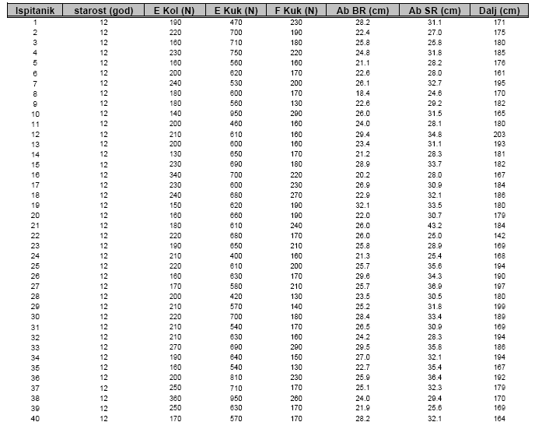
Tabela 1: Podaci testova jačine i snage četrdeset dvanaestogodišnjih fudbalera.

- Za sve varijable izračunati srednje vrednosti i standardne devijacije.
Dobijeni podaci poslužiće kao osnova (standard) za upoređivanje rezultata dvojice fudbalera koji su naknadno testirani. Njihovi rezultati su prikazani u tabeli 2:
Tabela 2: Rezultati testova dvojice fubalera čije „postignuća“ treba međusobno uporediti

- Pretvarajući odgovarajuće rezultate u Z vrednosti uporediti ih i zaključiti koji od dva ispitanika je u ukupnom skoru postigao bolji rezultat.

Zadaci se mogu rešavati elektronski (koristeći odgovarajući program za tabelarna izračunavanja i grafičko prikazivanja podataka, ili neki od programa za statistiku), ili na papiru uz pomoć digitrona. Elektronska rešenja slati u odgovarajućem formatu na adresu dmirkov@gmail.com .

Tabela sa podacima nalazi se na za to predviđenom mestu

